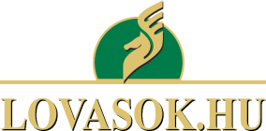

Te vagy az egyetlen dolog, amit örökké látok, a szerelemben, a szavaimban és mindenben, amit teszek. Semmi mást nem látok, csak téged.  
*/West Side Story c. film/*